博看期刊数据库使用指南
- 数据库名称:博看期刊数据库
- 链接地址：http://zq.bookan.com.cn/?t=index&id=23163
三、数据库简介：
博看人文期刊数据库是国内最大的人文社科期刊数据库，截至2019年12月，博看已收录人文期刊资源4000多种，占国内公开发行的人文社科期刊的95%以上；数据库实时更新；同时，数据库收录主流报纸300种，包括各省份的日报，晚报等。博看以符合读者阅读习惯、在线翻页的原貌版为基础，同时提供文本版等多种阅读形式。
内容：财经管理254种，党政军事156种，高等教育377种，家庭生活83种，教学研究207种，科技科普775种，农村农业208种，情报档案33种，时尚娱乐161种，时政民生156种，体育运动24种，文学文艺356种，医药健康243种，中小学教育291种，核心期刊311种，文献总量约1200万余篇
四、可用范围：馆内远程访问
五、使用指南：
- 登录湖北科技学院图书馆官网，点击“资源”分类，进入“博看数据库”首页；
- 点击数据库首页右上方“登录”按钮，使用个人手机号注册即可使用；
- 数据库首页
首页包含，轮播图：可以进行广告播放；今日新刊：展示最新的期刊和图书内容；编辑推荐：推荐最优质的期刊、图书等资源；热门排行：展示最热门期刊图书资源；并且可以使用首字母、中图法和关键字进行资源的搜索。
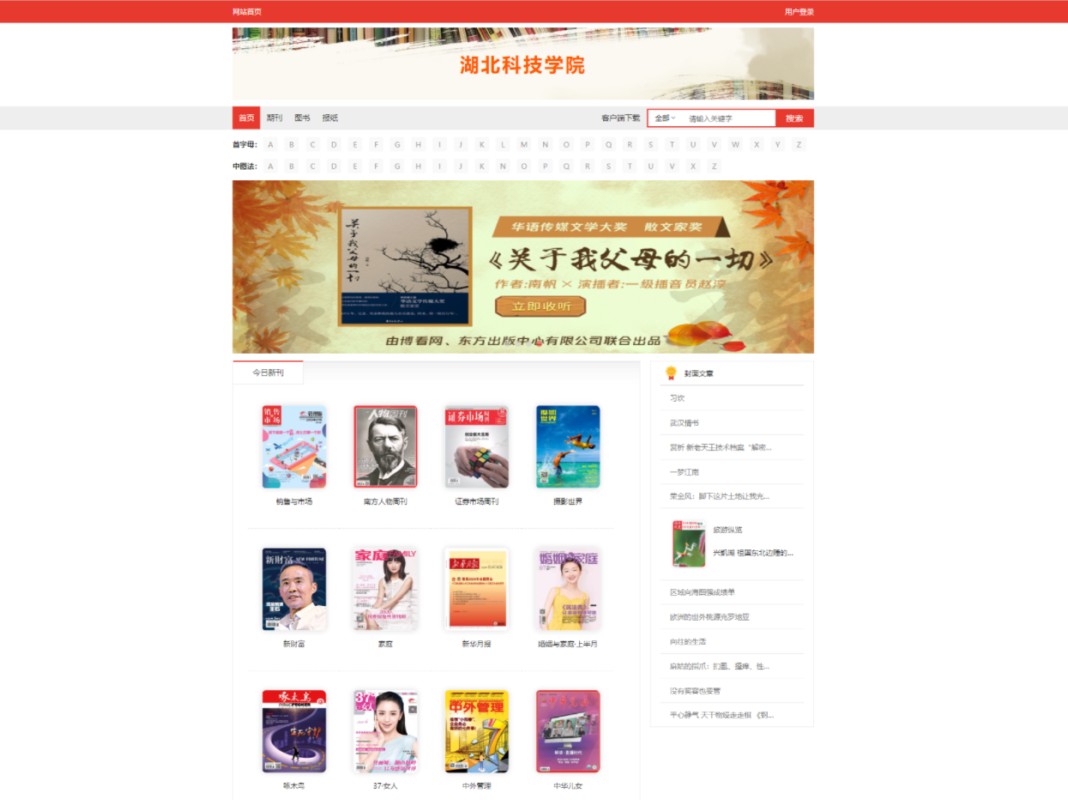

- 资源分类查找
鼠标移动到导航栏上会显示期刊、图书、报纸等各资源下的分类，选择分类可迅速找到您感兴趣的图书。
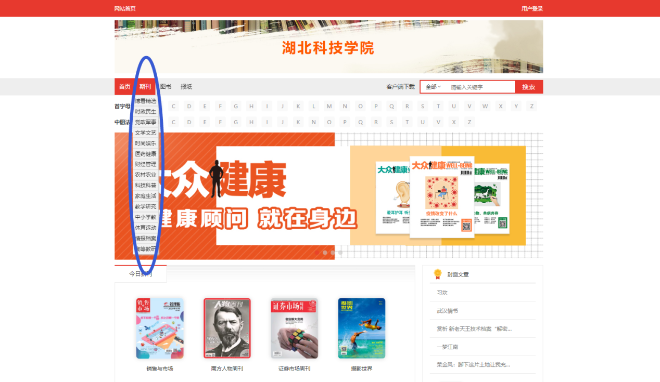
- 搜索功能
我们提供首字母、中图法、关键字三种搜索方式；其中，关键字搜索还支持期刊、报纸、图书分类搜索，以及搜索的关键字是标题、内容或作者方式。
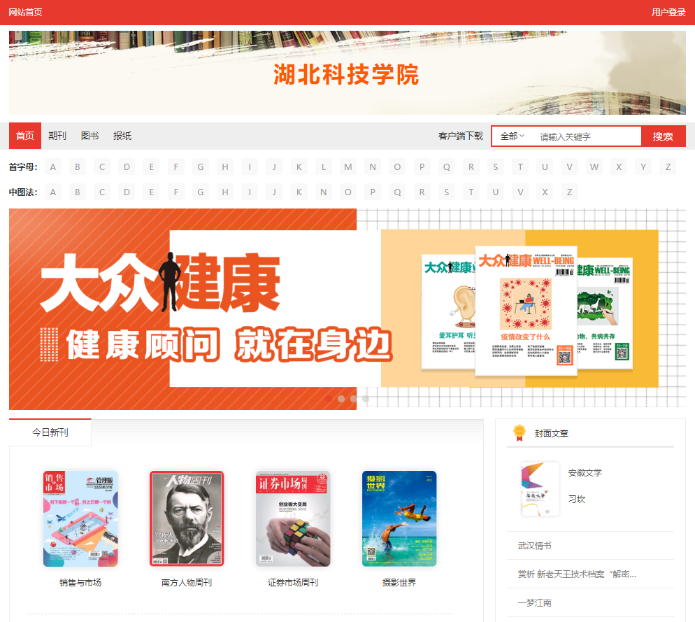
- 资源详情和双扫码功能
资源的详情页面，可以进行加入收藏操作，收藏的资源在我的里面可以快速找到；同时可以进行资源的分享；资源详情界面，还可以看到资源的内容介绍和目录的内容，如果是期刊资源，提供往期回顾，可以查到历史期刊。并且，每个资源都支持双扫码功能：“微信扫码带走在线阅读”和“APP扫码下载离线阅读”。
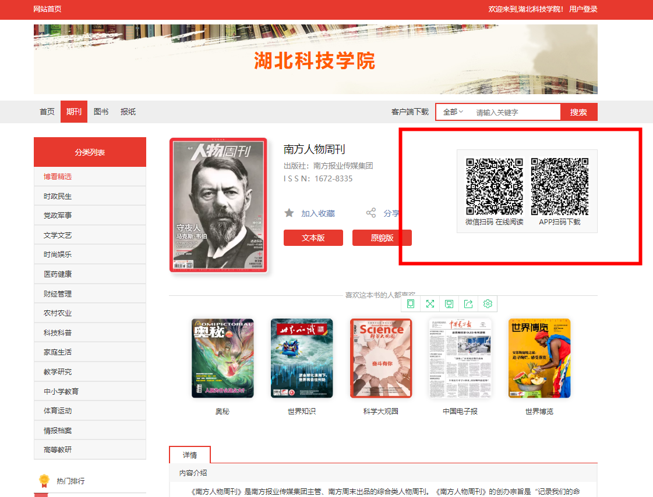
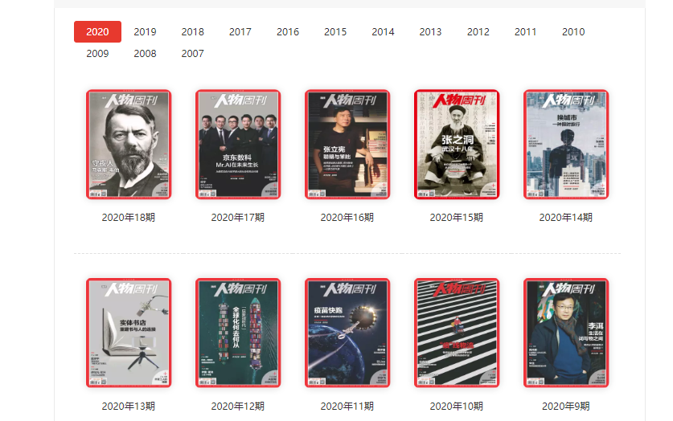

- 两种模式的阅读器
我们支持“文本阅读器”和“原貌阅读器”两种阅读方式。在阅读过程中，可以方便的进行两种阅读模式的切换。并且，支持翻页操作、目录查询和快速跳转、期刊的往期回顾和二维码分享功能。
- 个人中心
进入到个人中心，“个人资料”可以对我的基本信息进行修改；“我浏览的”展示用户曾经浏览过的图书、期刊等，“我收藏的”展示用户对图书、期刊进行了收藏操作的列表，可以方便用户快速找到自己喜欢的内容。
